ПОДОРОЖ 17. У РЕСТОРАНІ

APPENDIX 17.1a / Nouns in the Instrumental Case

*Steps 1-3
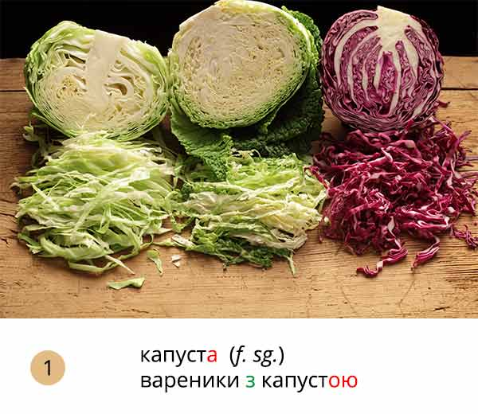  1. капуста (f. sg.)  вареники з капустою | 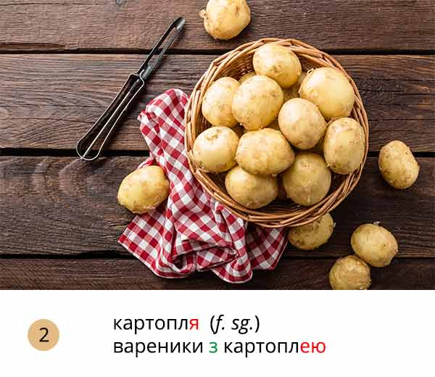  2. картопля (f. sg.)  вареники з картоплею
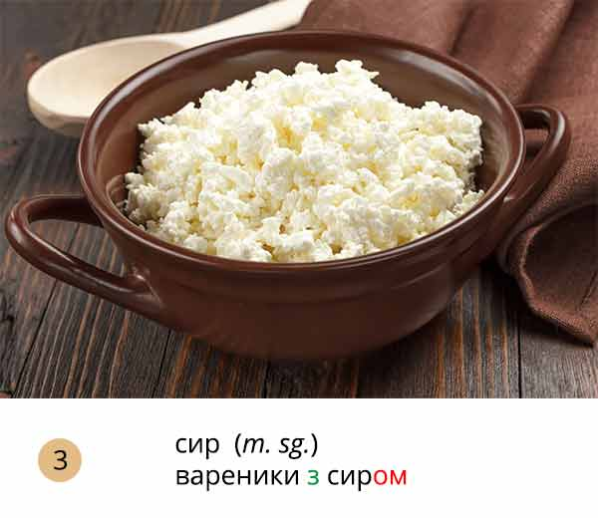  3. сир (m. sg.)  вареники з сиром | 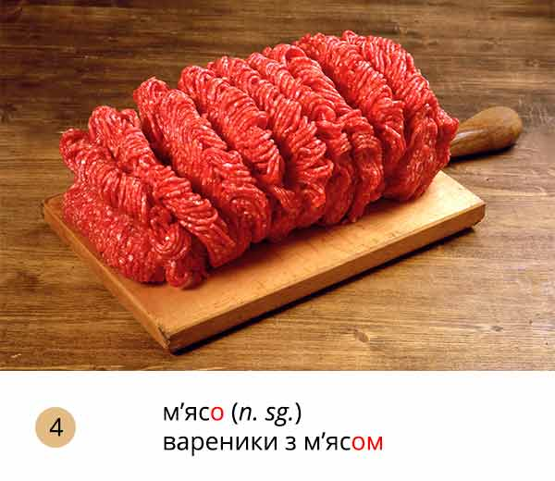  4. м'ясо (n.sg.)  вареники з м'ясом
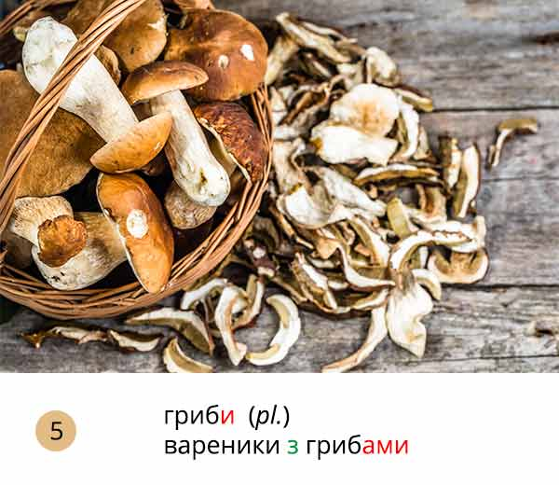  5. гриби (pl.)  вареники з грибами |  | 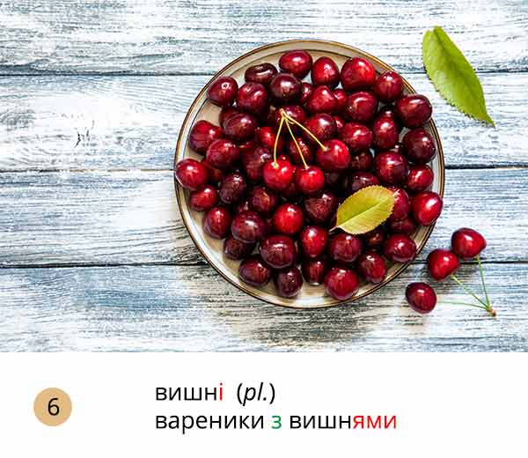  6. вишні (pl.)  вареники з вишнями

*Step 4
1. капуста (f. sg.)  вареники з … | 2. картопля (f. sg.)  вареники з …
3. сир (m. sg.)  вареники з … | 4. м'ясо (n.sg.)  вареники з …
5. гриби (pl.)  вареники з … |  | 6. вишні (pl.)  вареники з …

APPENDIX 17.1b / Language Game: Favourite Varenyky

__________ їв/ їла вареники з сиром. | __________ їв/ їла вареники з картоплею. | __________ їв/ їла вареники з вишнями.
__________ їв/ їла вареники з полуницями. | __________ їв/ їла вареники з капустою. | __________ їв/ їла вареники з маком.
__________ їв/ їла вареники з м’ясом. | __________ їв/ їла вареники з броколі. | __________ їв/ їла вареники з грибами.

APPENDIX 17.3 / А тобі смакує ..?

______ смакують вареники з сиром. | ______ смакує омлет. | ______ смакує чорна кава з молоком.
______ смакують голубці з м'ясом. | ______ смакують вареники з вишнями. | ______ смакують вареники з маком.
______ смакує борщ зі сметаною. | ______ смакує капуста з грибами. | ______ смакують вареники з грибами.

APPENDIX 17.5 / The Recipe Game

БОРЩ УКРАЇНСЬКИЙ  Смачного! | ВАРЕНИКИ З КАРТОПЛЕЮ І СИРОМ  Смачного!
  - вода | - сметана
  - сіль | - перець
  - картопля | - буряки
  - капуста | - цибуля
  - морква
  - вода | - сметана
  - сіль | - перець
  - картопля | - сир
  - мука | - масло
  - яйця

мука | вода | сметана | сіль | перець | картопля
яйця | вода | сметана | сіль | перець | картопля
сир | масло | буряки | морква | цибуля | капуста

